 |  Liceo Classico  “F. Durante”  Frattamaggiore (NA) | 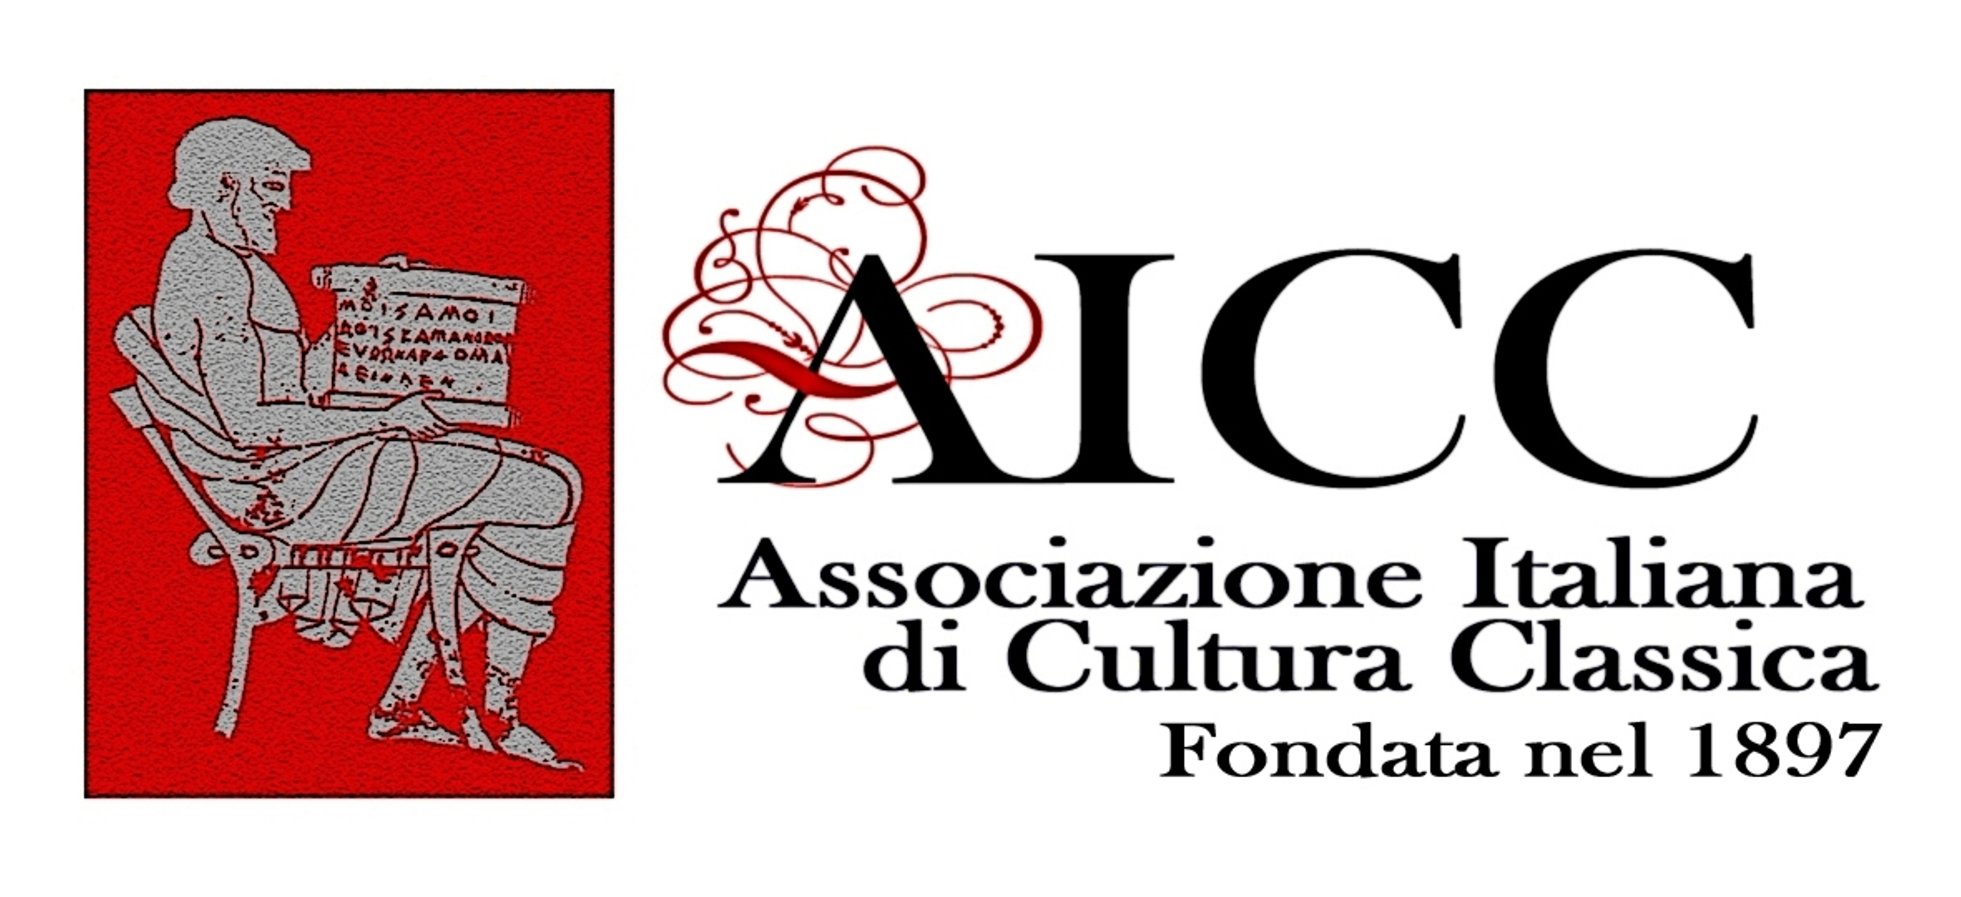

L’ASSOCIAZIONE EX ALUNNI DEL LICEO CLASSICO DURANTE
in collaborazione con
il Liceo classico “F.Durante” di Frattamaggiore e
l’Associazione Italiana di Cultura Classica
Delegazione di Frattamaggiore
indice
ΑΓΩΝ ΠΟΛΙΤΙΚΟΣ
(Agòn politikós)
GARA INTERNAZIONALE DI GRECO ANTICO
II EDIZIONE
Con il patrocinio di

Lions Club “Frattamaggiore”
  Ambasciata di  Grecia |   Univ. degli  Studi di Napoli “Federico II” |   Univ. degli  Studi di Napoli “Parthenope” |   Univ. degli Studi di Napoli “Suor Orsola Benincasa” |  |   Questa iniziativa è contro il sistema della camorra

  Diocesi di  Aversa |   Comune di Frattamaggiore  (NA) |   Comune di Grumo Nevano |   Comune di Sant’Antimo (NA) |   Comune di  Crispano (NA) |   Comune di  Cardito (NA) | 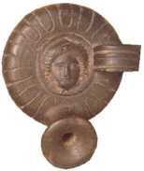 Istituto di  “Studi Atellani”

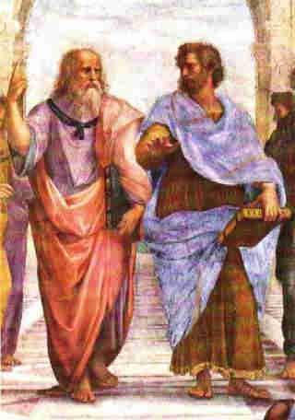

L’Associazione ex alunni del Liceo classico “F. Durante” in collaborazione con il Liceo classico “F.Durante” di Frattamaggiore e l’Associazione Italiana di Cultura Classica, delegazione di Frattamaggiore , indice la seconda edizione della gara di Greco antico avente come tema la cittadinanza attiva, con l'intento di promuovere un approfondimento della cultura greca sotto il profilo linguistico e letterario
La partecipazione è riservata agli studenti del penultimo ed ultimo anno dei licei classici italiani , promossi con valutazione non inferiore ad 8/10 a giugno 2011 e degli istituti degli Stati esteri che prevedono nel loro curriculum formativo lo studio del greco antico.
Il Presidente della Repubblica Italiana, On. Giorgio Napolitano, ha concesso al vincitore del primo premio, la medaglia della Presidenza della Repubblica,”quale suo premio di rappresentanza”.
Ha dato all’agòn il suo personale apprezzamento e le congratulazioni il Ministro dell’Istruzione , dell’Università e della Ricerca, On. Maria Stella Gelmini.
La gara si inserisce a pieno titolo fra le iniziative tese a promuovere la cultura dell’eccellenza e, in particolare, le Olimpiadi nazionali di cultura classica.
Hanno concesso il loro patrocinio il Ministero per i Beni e le Attività Culturali, il Forum di cultura austriaco,il Lions club di Frattamaggiore, l’Ambasciata di Grecia in Italia, le Università degli studi di Napoli “Federico II”, Parthenope, Suor Orsola Benincasa, la Regione Campania, la Provincia di Napoli. la Diocesi di Aversa, i Comuni di Frattamaggiore, Cardito, Crispano, Grumo Nevano, S.Antimo, e l’Istituto di Studi Atellani.

REGOLAMENTO

Art. 1
La prova consiste nella traduzione dal Greco antico in Italiano o in lingua madre di un brano tratto dalla Repubblica di Platone.
Ogni concorrente dovrà fare seguire alla traduzione un commento attraverso cui si valorizzino gli aspetti linguistici e storico-culturali del brano proposto.

Art. 2

La gara avrà luogo a Frattamaggiore, presso il Liceo classico “F.Durante”, il giorno 20 aprile 2012, dalle ore 8.30.
La prova ha la durata di 6 ore.
Agli studenti è consentito solo l’uso del dizionario di Greco.
Le modalità della prova sono quelle dei pubblici concorsi.

Art. 3

I concorrenti liceali devono consegnare al Dirigente della propria Scuola la domanda di partecipazione debitamente compilata.
Nel caso in cui gli aspiranti siano più di due, il Dirigente della Istituzione Scolastica di appartenenza effettua, a suo insindacabile giudizio, la necessaria selezione.
Le domande vistate dal Capo di Istituto, devono essere inviate, per e-mail (info@associazioneexalunnideldurante.it) o per posta entro il 15/02/2012 all’Associazione ex alunni Liceo classico Durante di Frattamaggiore -Via Matteotti, 132 – Cap. 80027 Frattamaggiore (NA). Le domande inviate dopo tale termine potranno essere accettate solo se vi sarà disponibilità di posti.
Ogni delegazione dovrà versare una quota d’iscrizione di € 50,00 sul c.c.p. nº 7426010 intestato a:Associazione ex alunni Liceo Durante, via Matteotti, 132 Frattamaggiore.
La ricevuta del versamento dovrà essere allegata alla domanda di partecipazione.

Art. 4
I concorrenti minori di anni 18 devono essere accompagnati da docenti dell’Istituzione scolastica di appartenenza o da genitori.

Art. 5

Sono a carico dell' Associazione ex alunni Liceo classico Durante le spese di soggiorno degli studenti, due per scuola, e dei docenti accompagnatori, uno per scuola, dei primi dieci licei non campani, di dieci diverse città, che si iscriveranno all’agòn.
Le spese di vitto e alloggio degli studenti e dei loro accompagnatori non selezionati come “hospites" sono a carico dei partecipanti e/o delle loro scuole. Le spese di viaggio sono a carico dei partecipanti e/o delle loro scuole.

Art. 6

Gli studenti partecipanti non saranno ammessi alla gara se risulteranno privi di valido documento di riconoscimento.

Art. 7

La Commissione giudicatrice, che sceglierà il passo della Repubblica di Platone che i concorrenti tradurranno e commenteranno, sarà composta da quattro docenti ordinari di Latino e Greco nei Licei, anche a riposo e presieduta da un docente universitario, integrata da lettori di lingua straniera; non potranno far parte di essa, a nessun titolo, professori che insegnino nei Licei frequentati dai concorrenti.

Art. 8

La Commissione giudicatrice, a suo insindacabile giudizio:
- valuta gli elaborati e forma l’elenco per l’attribuzione dei premi messi in palio
- può segnalare il conferimento di “menzioni d’onore”.

PREMI

- 1° Premio € 600,00 e medaglia della Presidenza della Repubblica offerta, “quale suo premio di rappresentanza”, dal Presidente della Repubblica Italiana,
On. Sen. Giorgio Napolitano.
- 2° Premio € 400,00
- 3° Premio € 300,00
- 4° Premio € 200,00

Sono assicurati altri premi da parte di Istituzioni pubbliche, imprese e privati.

Art.9
Tutti i partecipanti all’agón, alla fine della prova, riceveranno un attestato di partecipazione valido quale credito formativo e libri offerti dall’Associazione ex alunni del Liceo Durante
Art.10
La Cerimonia di premiazione avrà luogo domenica 22 aprile 2012.

Calendario delle conferenze propedeutiche all’Agòn

1) Venerdì 20 gennaio 2012 , ore 10,30, sala convegni ASL NA2 NORD
Conferenza Da mousikè a theatrokratia. Platone e l’educazione”democratica” ad Atene del prof. Eduardo Federico, docente di storia greca presso l’ Università Federico II di Napoli

2) Giovedì 2 febbraio 2012, ore 10,30, sala convegni ASL NA2 NORD
Conferenza Il Prometeo di Eschilo: una lettura politica del prof. Salvatore Cerasuolo, ordinario di Filologia classica presso l’ Università Federico II di Napoli

3) Sabato 3 marzo 2012, ore 10,30, sala convegni ASL NA 2 NORD
Conferenza Il governo del desiderio: eros e politica in Platone del prof. Gennaro Carillo, ordinario di Storia delle dottrine politiche presso l’Università di Napoli Suor Orsola Benincasa

4) Mercoledì 14 marzo 2012, ore 17,30 sala convegni ASL NA 2 NORD
Conferenza Atene: le immagini della democrazia del prof. Matteo D’ Acunto, , docente di Archeologia e Storia dell’Arte greca, presso l’ Università di Napoli, l’Orientale
Manifestazione
Giovedì 19 aprile 2012
Ore 18,00 Liceo classico “F.Durante” di Frattamaggiore
Prof. Michele Ciocia, Dirigente scolastico del Liceo classico “F.Durante” di Frattamaggiore
Dott.ssa Anna Soprano, Presidente dell’Associazione ex alunni del Liceo classico Durante
Saluto di benvenuto alle delegazioni

Venerdì 20 aprile 2012
Dalle ore 8,30 svolgimento dell’ Agòn per gli allievi
In mattinata: per i docenti accompagnatori visita guidata della Napoli greco-romana
Ore 20,00 Serata musicale
Sabato 21 aprile 2012
Visita guidata a Paestum
Dalle ore 20,00 Serata di gala con concerto
Domenica 22 aprile 2012
Ore 10,00 Proclamazione dei vincitori
IL PROGRAMMA DETTAGLIATO DELLA MANIFESTAZIONE SARA’ INVIATO ALLE SCUOLE PARTECIPANTI ENTRO IL MESE DI FEBBRAIO 2012.
La Presidente dell’Associazione ex alunni Il Dirigente scolastico
del Liceo classico Durante del Liceo classico “F.Durante”
dott.ssa Anna Soprano prof. Michele Ciocia

Per informazioni e chiarimenti anche relativi ad eventuali spese di soggiorno contattare la prof.ssa Teresa Maiello dell’Associazione ex alunni del Liceo Durante e presidente della delegazione di Frattamaggiore dell’AICC cell-3355203644 o il Liceo Durante tel. 081/8318981-081/8342704

Hotel convenzionato per il soggiorno

OLIMPIA HOTEL

Via Marconi, 103
80029 Sant’Antimo ( NA) ITALY
TEL. 0039-0815057213
www.olimpiahotels.it

REGOLAMENTO, CALENDARIO DELLE CONFERENZE PROPEDEUTICHE, MATERIALI DI APPROFONDIMENTO E SCHEDA-DOMANDA SUI SITI: www.associazioneexalunnideldurante.it
www.liceofrancescodurante.it.

pagina facebook dell’Associazione Ex Alunni Liceo Classico Durante:
https://www.facebook.com/pages/Associazione-Ex-Alunni-Liceo-Classico-Durante/262780090422943

Scheda di iscrizione all’Agòn politikós
II edizione — a.s. 2011/12

All’Associazione ex alunni Liceo Durante
via G.Matteotti, 132
80027 Frattamaggiore

Il/la sottoscritto/a ….........................................................nato/a............................ ….....................alunno del Liceo Classico .…........di..................................
classe sez.
CHIEDE
di partecipare all’ Agòn politikós — II edizione — che si terrà presso il Liceo classico “F.Durante” di Frattamaggiore venerdì 20 aprile 2012.
Ai sensi della legge n° 196/2003 autorizza il trattamento dei propri dati per le attività inerenti il Concorso.

a.s.2010/11 voto di promozione in Greco (min. 8)
firma

.................................................................
Indirizzo del partecipante..........................................................................................................

Estremi della Scuola di provenienza …...............................................................................................................

Docente accompagnatore....................................................................................................

Data............................. visto del Dirigente Scolastico................................

